**Proposta nº1**

**Proponentes:**

* Luana Alexandra Ribeiro Quintela (a3961) – 8º Ano
* Mara Patrícia Pereira de Almeida (a5084) – 8º Ano
* Fabiana da Silva Martins (a3829) – 8º Ano

**Nome:** Dance Perafita

**Descrição:** Criação de um clube de dança, com a sua atividade a ser realizada em horário pós-letivo

**Material:** Coluna + Microfones

**Proposta nº2**

**Proponentes:**

* Ana Cassilda Magalhães Brito (a3914) – 9º Ano
* Carolina Teixeira de Sousa (a3457) – 9º Ano
* Clara Azevedo Lima (a3988) – 9º Ano

**Nome:** Aquecer a Escola

**Descrição:** Melhoramento do aquecimento das salas de aula.

**Material:** Diversos aquecedores de diferentes qualidades

**Proposta nº3**

**Proponentes:**

* Maurício Chelmik Ribeiro (a 3892) – 9º Ano
* Isaac André Vilaça da Silva (a 4499) – 9º Ano

**Nome:** Olhando Para O Futuro

**Descrição:**

A TV é utilizada para transmitir conteúdos educativos e de entretenimento variados e adequados para os estudantes, entre os quais: notícias educativas; documentários; séries científicas e históricas; desenhos animados educativos; e programas de entretenimento geral.

A TV é um recurso adjuvante na melhoria da experiência dos alunos na escola. Proporciona uma alternativa lúdica e educativa de aprender e uma plataforma para projetos educacionais, estimulando os alunos a recorrer à tecnologia de forma criativa e produtiva.

**Material:** Televisão + Suporte Para Televisão

**Proposta nº4**

**Proponentes:**

* Maria Leonor Maravalhas Ferreira (a3922) – 7º Ano
* Sofia Gomes Pinheiro (a3941) – 7º Ano

**Nome:** Arts Club

**Descrição:** Criação de um clube de artes, com a sua atividade a ser realizada em horário pós-letivo

**Material:** Diversos materiais de artes

**Orçamento**

**Proposta nº1: Dance Perafita**

**1** Coluna High Power JBL Party Box 110 (160 w) – **319,99 euros**

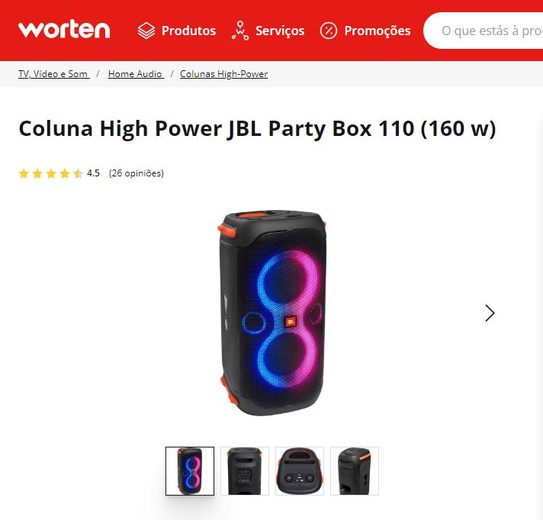

**1** Microfone JBL Wireless – **99,99 euros**

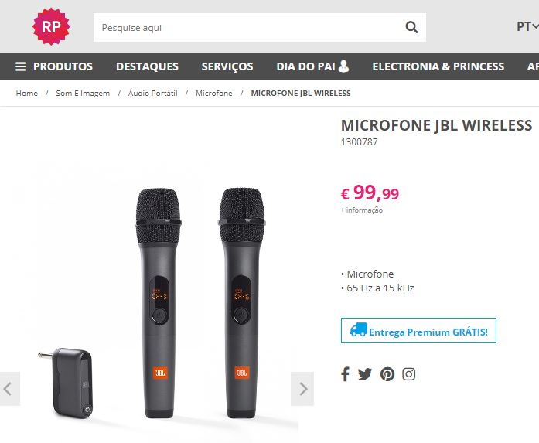

**Total: 419,98 euros**

**Orçamento**

**Proposta nº2: Aquecer a Escola**

**1** Aquecedor Emissor Térmico GRIDINLUX GL6-0016 (1500 W) – **150 euros**

**1** Aquecedor de Mica BELTAX BMH-2015 (1500 W) – **84 euros**

**8** Aquecedor Infravermelhos TRISTAR KA-5129 (1200 W) – **240 euros** (30 euros cada)

**Orçamento**

**Proposta nº3: Olhando Para O Futuro**

**1** Televisão – **279,99 euros**

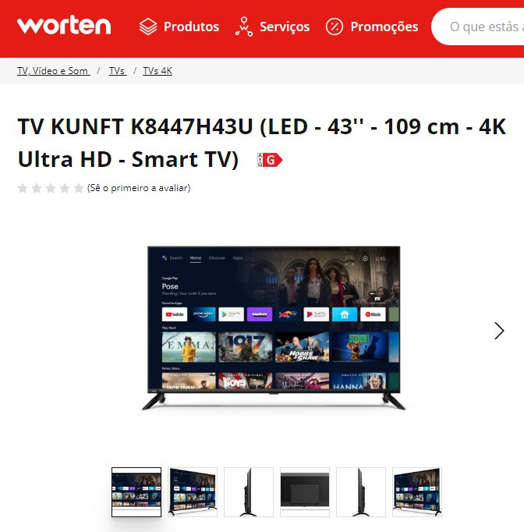

**1** Suporte de Televisão – **31,99 euros**

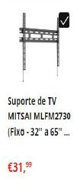

**Total: 311,98 euros**

**Orçamento**

**Proposta nº4: Arts Club**

**3** Painel de Desenho (IKEA) – **15 euros** (5 euros cada)



**10** Tela Algodão 20x30 (NOTE!) – **64,90 euros** (6,49 euros cada)

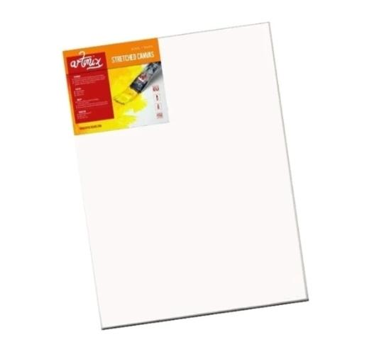

**10** Paleta com 10 Godés (NOTE!) – **16,90 euros** (1,69 euros cada)

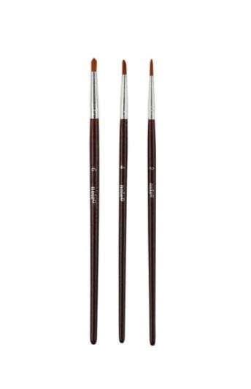**4** Conjunto de Pincéis nº2, 4 e 5 (NOTE!) – **5,56 euros** (1,39 euros cada)

**15** STAEDTLER Caneta de Traço Fino, Delineador de Pigmento, Ponta Superfina, Corpo Cinzento, Tinta Preta (STAPLES) – 1**5 euros** (1 euro cada)

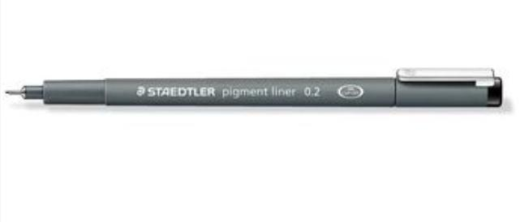

**10** Cartolina, 50 x 65 cm, 180 g/m² (STAPLES) – **11,90 euros** (1,19 euros cada)

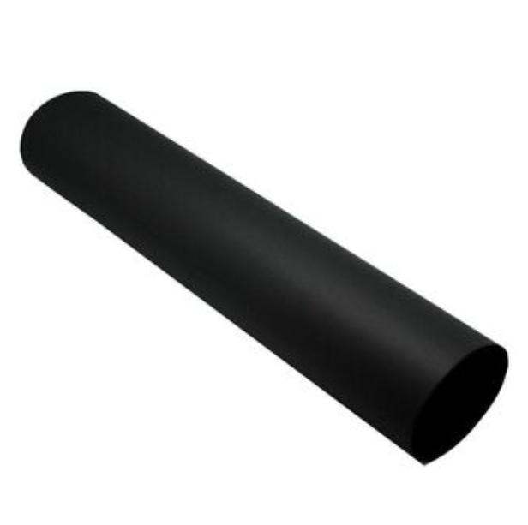

**6** GIOTTO Guache Escolar, 500 ml (STAPLES) – **34,56 euros** (5,76 euros cada)



**20** SIO-2 Argila Branca Escolar para Modelar, 1,5 kg (STAPLES) – **79,80 euros** (3,99 euros cada)

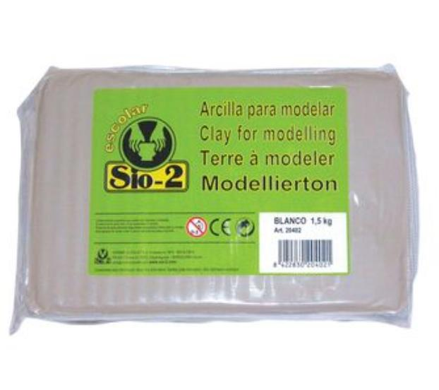

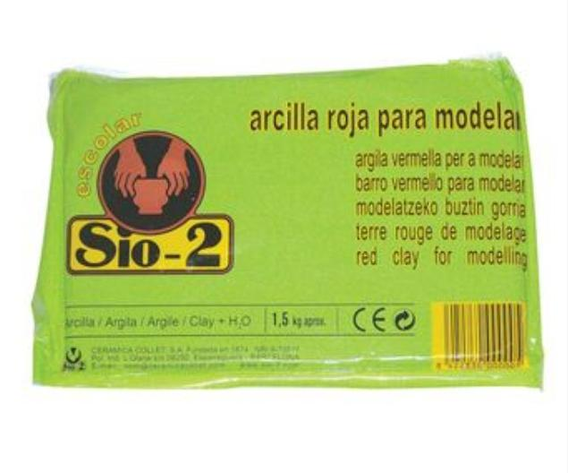**20** SIO-2 Argila Vermelha Escolar para Modelar, 1,5 kg (STAPLES) – **73,80 euros** (3,69 euros cada)

**60** Papel de Desenho A4, 120 g/m², 24 Folhas (STAPLES) – **119,40 euros** (1,99 euros cada)



**8** INART Conjunto de Modelagem, 6 peças (STAPLES) – **62,32 euros** (7,79 euros cada)

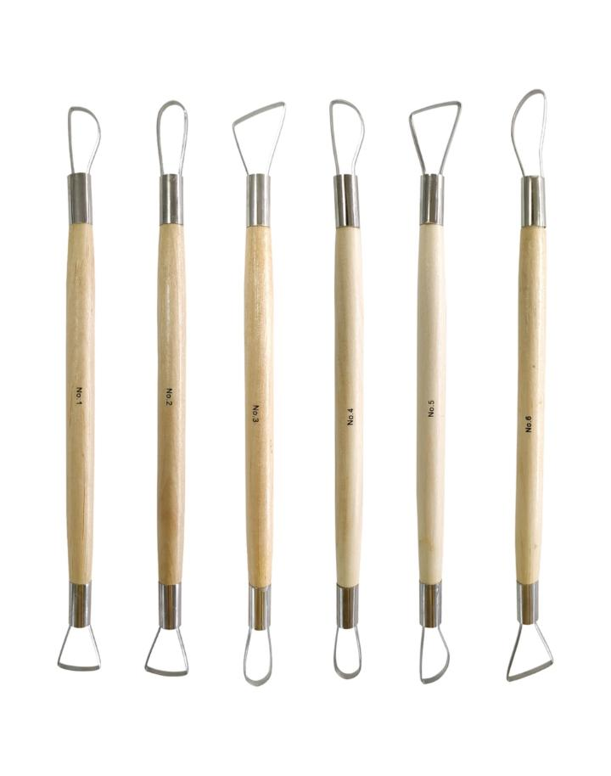

**Total: 499,14 euros**